实验二：幅度调制器

18373038 钱思远

**一．实验目的**

**1.** 了解用集成模拟相乘器实现全载波调幅和抑制载波双边带调幅的方法与过程，并且研究已调波与两输入信号之间的关系。

**2.** 观察全载波调幅波形尤其是m=100％的调幅波形与抑制载波双边带调幅波形之区别。

**3.** 学习测量调幅系数的方法。

**4.** 通过观察实验中波形的变换，学会分析并解释实验现象。

**二．预习要求**

**1.** 复习幅度调制有关知识，画出实现调幅的两种以上框图或简单电路图。

1. 实现标准调幅的两种方案图

标准调幅一：

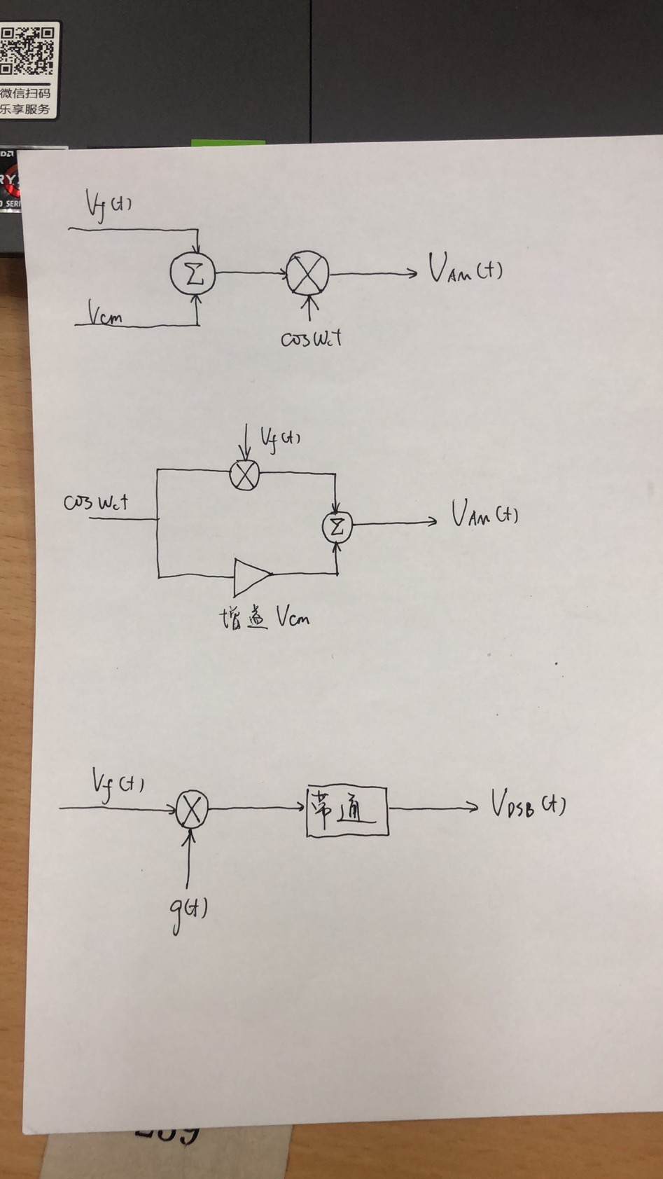

标准调幅二：



1. 抑制载波调幅图



**2.** 认真阅读实验指示书，弄清实验原理，熟悉实验内容，画出由相乘器1496内部电路与外部元件连接在一起的幅度调制器电路图，并分析计算各引出脚的直流电压值。

V1=V4=Vss*Rs/(R1+Rs)=-0.51V V2=V3=V1-0.7=-1.01V

V5=V14+0.7=-7.3V V6=12V

V8=V10=-1.05V V4=-8V

**3.** 写出全载波调幅及抑制载波调幅信号的数学表示式，并画出其频谱图。

1. 全载波调幅的数学表达式

V0(t) =Rvc(t)Vs(t)

=KVcsinWc t(V14+Vs sinΩt)

=KVcV14(1+msinΩt)sinWct

m=Vc/V14

1. 抑制载波调幅的数学表达式

V0(t) =RV0(t)Vs(t)

=RVsVc sinWct sinΩt

=1/2 RVsVc[Ws(Wc-Ω)t-Ws(Wc+Ω)]

**4.** 复习调幅波调制系数m的计算方法，分别算出下述条件下所需要的调制信号幅度。已知：载波信号，①④=0.1。调制信号：，求m=30％时的及m=100％时的值。

1. m=30% Vs=0.03V
2. M=100% Vs=0.10V
3. **实验用仪器设备**
   1. 双踪示波器一台
   2. 双路直流稳压电源（+12，－8）一台
   3. 函数信号发生器（可产生方波，三角波和正弦波）一台
   4. 高频信号发生器一台
   5. 数字万用表一台
   6. 幅度调制与解调实验电路板一块
4. 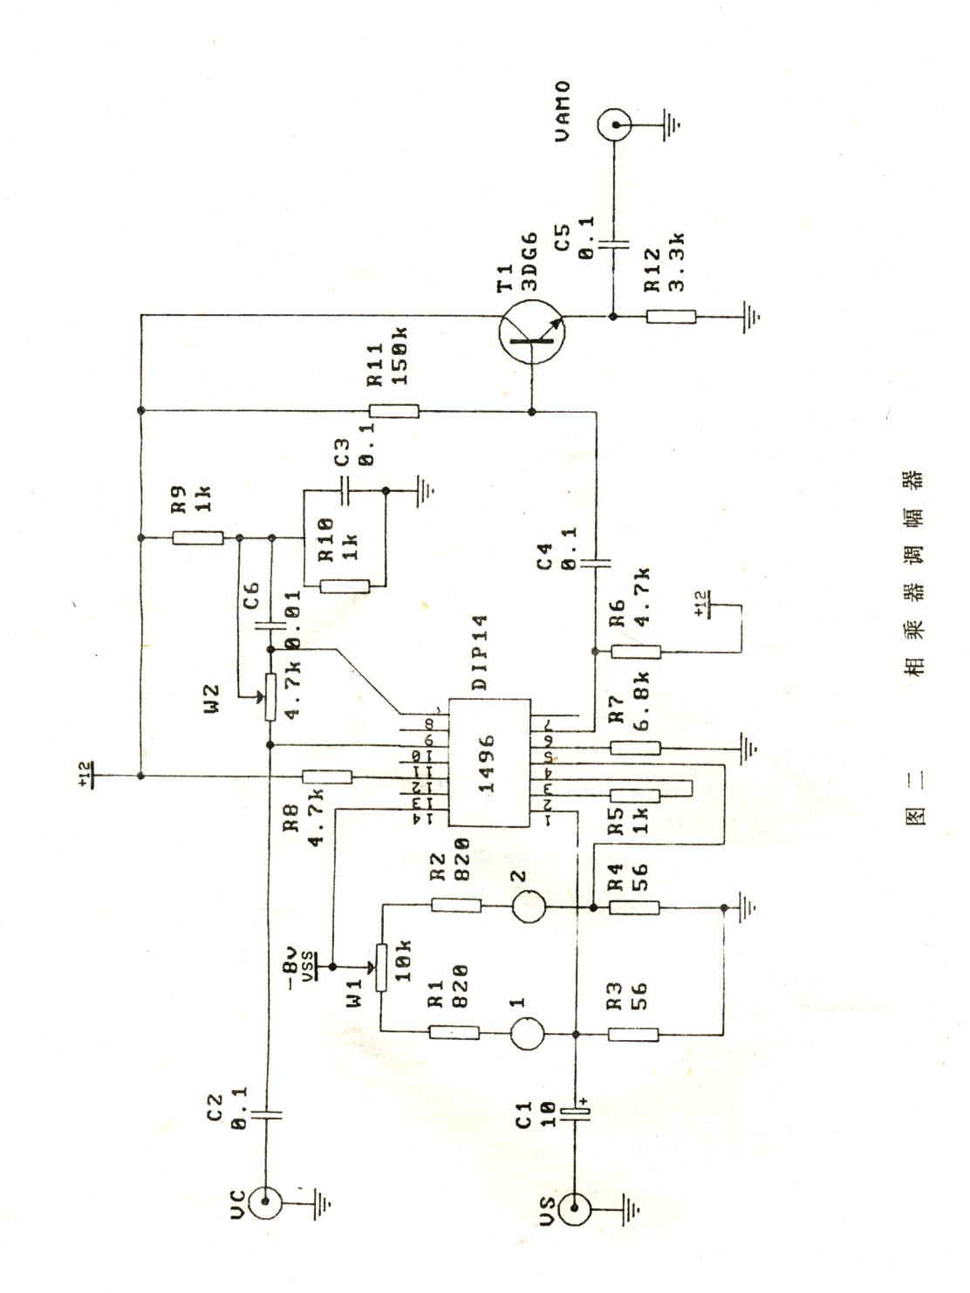**实验电路图**
5. **实验内容及数据处理**

1.直流调制特性的测量

（1）调电位器使载波输入端平衡

方法：在调制信号输入端加峰值为100，频率为1的正弦信号，调节电位器使输出端信号最小，然后去掉输入信号。

1. 在载波输入端加峰值为10，频率为100的正弦信号，用数字万用表测量①④（即测试孔1、2之间的电压），用示波器观察输出端的波形，以①④=0.1为步长，记录自一端调至另一端过程中所对应的输出波形及其峰值电压，注意观察相位变化，并根据公式，计算出系数

|  |  |  |  |  |  |  |  |  |  |  |
| --- | --- | --- | --- | --- | --- | --- | --- | --- | --- | --- |
| ①④**（****）** | -0.41 | -0.30 | -0.21 | -0.11 | -0.01 | 0.09 | 0.19 | 0.29 | 0.39 | 0.49 |
| （） | 118 | 86 | 66 | 34 | 10 | 30 | 60 | 82 | 110 | 136 |
| k/ | -28.78 | -28.56 | -28.63 | -28.47 | -28.86 | 28.83 | 28.64 | 28.75 | 28.56 | 28.70 |

绘制图像如下：

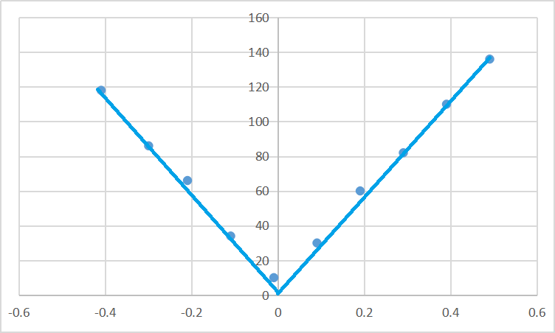

**图2 ①④ 图像**

1. 实现全载波调幅

(1)调节使①④=0.1，载波信号仍为，将低频信号，加至调制信号输入端，画出、0.1时的调幅波形（标明峰－峰值与谷－谷值）并测出其调制度。

时图像，峰峰值=38mV，谷谷值=20mV，得m=0.149，波形如下

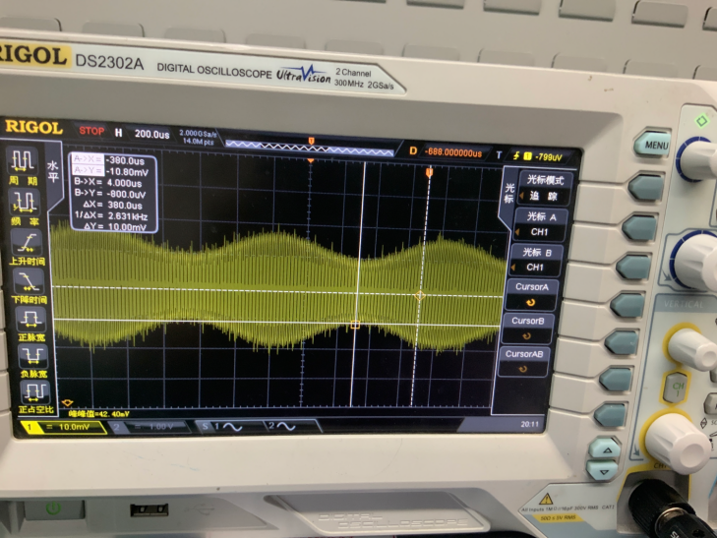

时图像，峰峰值=55mV，谷谷值=38mV，得m=0.451，波形如下

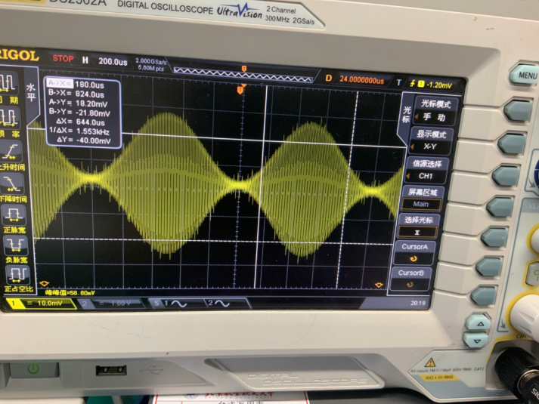

1. 加大示波器扫描速率观察并记录=100﹪和＞100﹪两种调幅波在零点附近的波形情况。(选作)

=100﹪ =150﹪

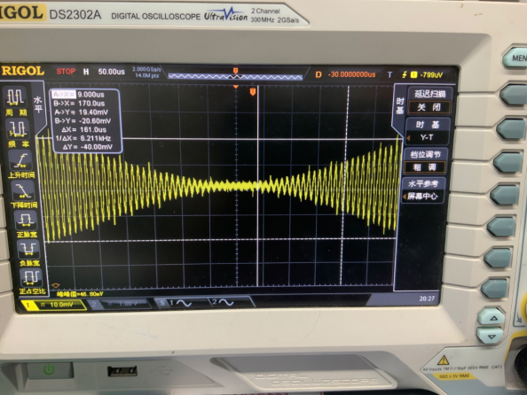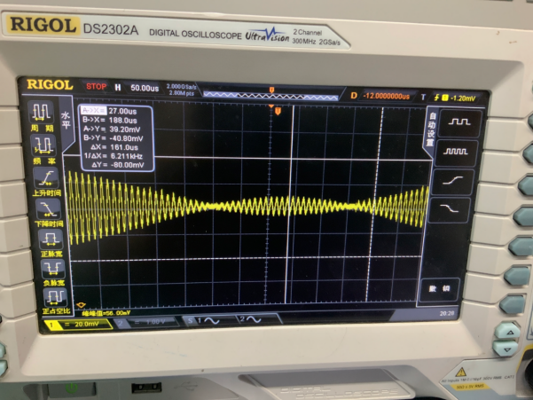

(3)载波信号不变，将调制信号改为，调节，观察输出波形的变化情况，记录=30﹪，=100﹪调幅波所对应的①④值。

=30﹪ ①④=0.104V =100﹪ ①④=0.350V

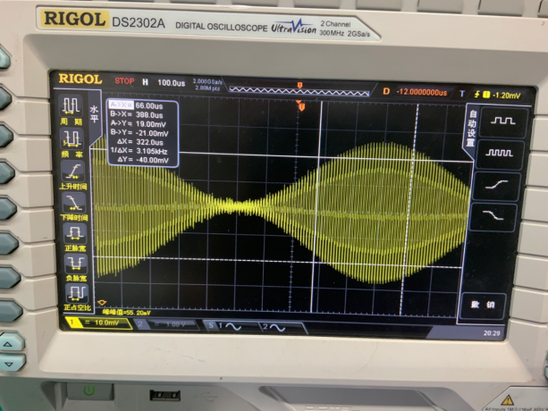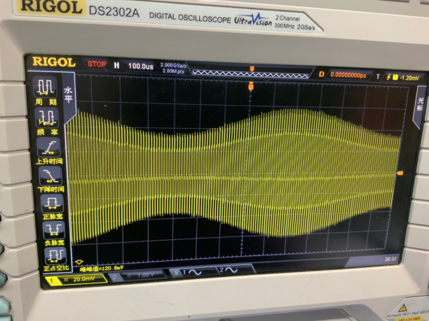

1. 实现抑制载波调幅
2. 调节使调制端平衡，并加信号，调制信号输入端不加信号，观察并记录输出波形。

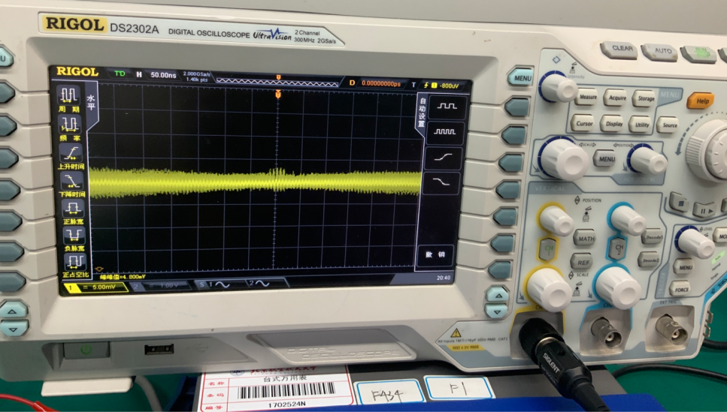

（2）载波输入端不变，调制信号输入端加信号，观察并记录输出波形，并标明其峰值电压。

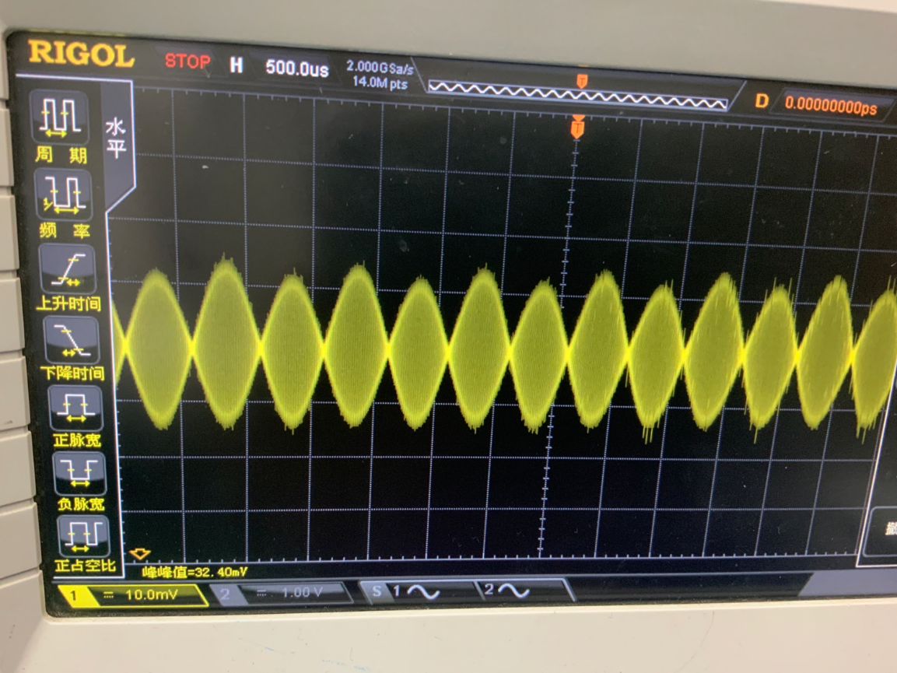



（4）所加的载波信号，调制信号均不变，微调为某个值，观察并记录输出波形。





1. **思考题**
2. 答：调节时，①④变化，，故可得到不同调制度的调幅法。
3. 答：获得理想波形的关键是调制端，应平衡，故故参数选择应合理。
4. 答：，则
5. 方案一：如图一（a）所示，调节直流分量大小，即可调节幅度系数，易于控制；

方案二：如图一（b）所示，相乘器的两端处于直流平衡状态，但其调制系数与载流幅度有关，调节幅度系数需调节放大器增益控制困难。

附：电子电路实验原始实验数据（二）

